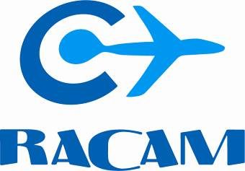

Le 22 mars 2014

4 Juin 2014 : 8^{èmes} Rencontres Aviation Civile Aviation Militaire

« L’Homme et l’aéronautique : regards croisés vers le futur »

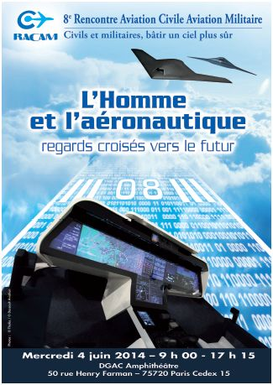
RACAM 8 se tiendra le 4 Juin 2014 dans l’amphithéâtre de la Direction générale de l’aviation civile – Paris 15e, sous la présidence du Général de corps aérien Gilles DESCLAUX.

Cet événement annuel unique en Europe réunit des hauts fonctionnaires de l’aviation militaire et civile, des directeurs généraux de compagnies aériennes et d’aéroports, des représentants des industries concernées et de l’Union européenne.

Sur le thème de l’Homme et l’aéronautique, regards croisés vers le futur, RACAM 8 donnera la parole aux experts civils et militaires, commerciaux et industriels, dans le but commun de bâtir un ciel plus sûr.

Susciter le débat, favoriser les échanges civils et militaires est la raison d’être de RACAM depuis son origine. Après l’allocution d’ouverture prononcée par le Président de la Région Aquitaine Alain ROUSSET, le Général d’armée aérienne Denis MERCIER, Chef d’Etat-major de l’armée de l’air, ouvrira cette journée qui sera conclue par M. Patrick GANDIL, Directeur général de l’aviation civile.

M. Frédéric BENIADA, journaliste et spécialiste de l’aéronautique, animera cet événement.

Le cabinet Iénair en assure la logistique et l’organisation.
www.ienair.fr / racam
 RACAM est aussi à suivre sur Linkedin


Contact presse :

Catherine Blanc
Chargée de communication
Tel : 01 40 65 15 06
Courriel : racam@ienair.fr

